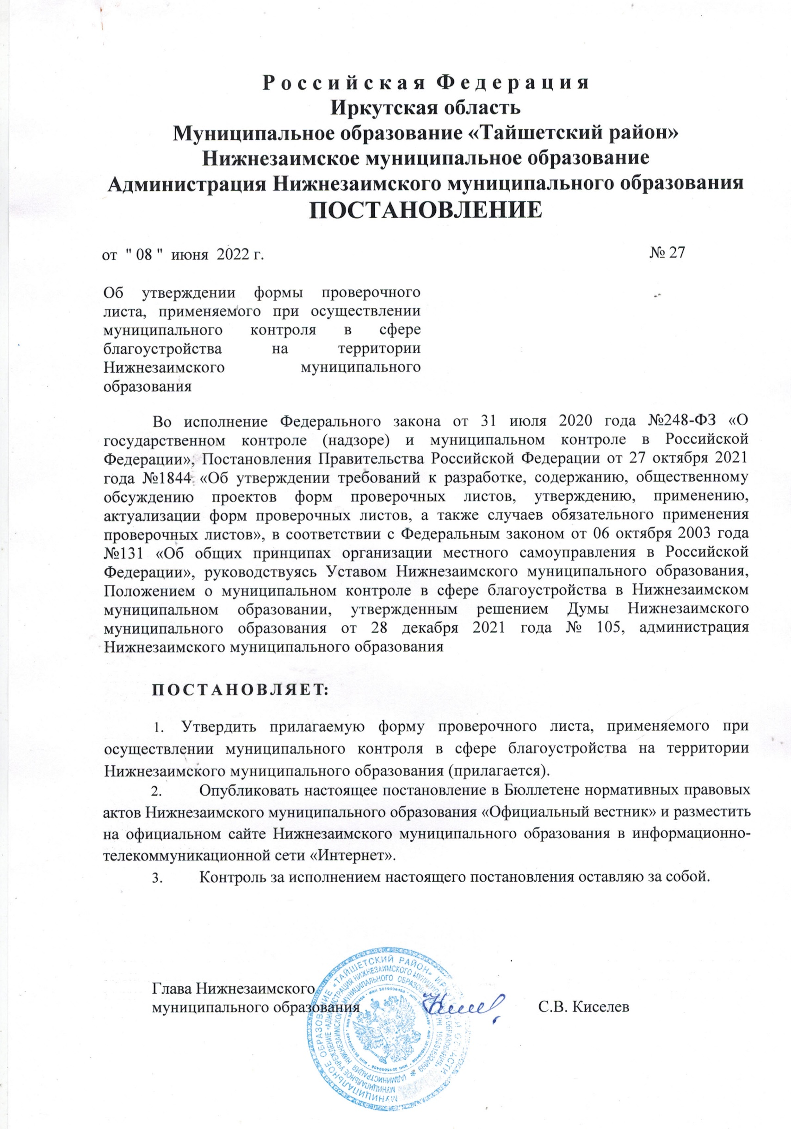

УТВЕРЖДЕНА
постановлением администрации
Нижнезаимского муниципального образования
от 08 июня 2022 года № 27

Форма проверочного листа, применяемого при осуществлении муниципального контроля в сфере благоустройства на территории Нижнезаимского муниципального образования
МУНИЦИПАЛЬНЫЙ КОНТРОЛЬ В СФЕРЕ БЛАГОУСТРОЙСТВА
Администрация Нижнезаимского муниципального образования

ПРОВЕРОЧНЫЙ ЛИСТ

(утвержден постановлением администрации Нижнезаимского муниципального образования от 08 июня 2022 года № 27 “Об утверждении формы проверочного листа, применяемого при осуществлении муниципального контроля в сфере благоустройства на территории Нижнезаимского муниципального образования”)
« »
- Наименование органа муниципального контроля: администрация Нижнезаимского муниципального образования

- Вид контрольного мероприятия:
- Контролируемое лицо (фамилия, имя и отчество (при наличии) гражданина или
индивидуального предпринимателя, являющегося контролируемым лицом, его идентификационный номер налогоплательщика и (или) основной государственный регистрационный номер индивидуального предпринимателя, адрес регистрации гражданина или индивидуального предпринимателя, наименование юридического лица, являющегося контролируемым лицом, его идентификационный номер налогоплательщика и (или) основной государственный регистрационный номер, адрес организации (ее филиалов, представительств, обособленных структурных подразделений):________________________

- Место проведения контрольного мероприятия с заполнением проверочного листа:

- Объекты муниципального контроля:

- Учетный номер контрольного мероприятия и дата присвоения учетного номера
контрольного мероприятия в едином реестре проверок:

- Должность, фамилия и инициалы должностного (-ых) лица (лиц) контрольного органа, проводящего(-их) контрольное мероприятие и заполняющего(-их) проверочный лист

- Список контрольных вопросов, отражающих содержание обязательных требований, ответы на которые свидетельствуют о соблюдении или несоблюдении юридическим лицом, индивидуальным предпринимателем, гражданином обязательных требований, составляющих предмет проверки:

N п/п | Вопрос, отражающий содержание обязательных требований | Соотнесенные со списком контрольных вопросов реквизиты нормативных правовых актов с указанием структурных единиц этих актов | Ответы на вопросы
 |  |  | да | нет | неприменимо | примечание
1 | Соблюдаются ли требования к содержанию некапитальных нестационарных сооружений? | Правила благоустройства территории Нижнезаимского муниципального образования утвержденных решением Думы Нижнезаимского муниципального образования от 10.08.2012 г. № 83 (далее - Правила благоустройства)
2 | Соответствует ли размещение домовых знаков на зданиях и сооружениях? | Правил благоустройства
3 | Обеспечивается ли доступ маломобильных групп населения к входным группам зданий жилого и общественного назначения? | Правил благоустройства
4 | Соблюдаются ли общие требования к содержанию и уборке территорий городского округа в зимний, летний период? | Правил благоустройства
5 | Осуществляется ли сбор отходов и содержание контейнерных площадок? | Правил благоустройства
6 | Соблюдаются ли требования к внешнему виду и размещению инженерного и технического оборудования фасадов зданий, сооружений? | Правил благоустройства
7 | Соблюдаются ли требования к обустройству и оформлению строительных объектов и площадок? | Правил благоустройства
8 | Соблюдается ли порядок оформления разрешительной документации и порядок осуществления земляных работ? | Правила благоустройства
9 | Соответствуют ли требования обустройства и содержания гаражей, открытых стоянок для постоянного и временного хранения транспортных средств требованиям Правил благоустройства? | Правил благоустройства
10 | Соответствуют ли требования к размещению средств информации на территории Нижнезаимского муниципального образования требованиям Правил благоустройства? | Правил благоустройства
11 | Соответствует ли порядок содержания зеленых насаждений требованиям Правил благоустройства? | Правил благоустройства
12 | Соответствует ли порядок производства проектных и строительных работ в зоне зеленых насаждений требованиям Правил благоустройства? | Правил благоустройства
13 | Соответствует ли порядок сноса (удаления) и (или) пересадки зеленых насаждений требованиям Правил благоустройства? | Правил благоустройства
14 | Соответствует ли санитарное и техническое состояние общественных туалетов требованиям Правил благоустройства? | Правил благоустройства
15 | Соответствует ли порядок организации стоков поверхностных вод требованиям Правил благоустройства? | Правил благоустройства
16 | Соответствуют ли требования к содержанию мест погребения (мест захоронения) требованиям Правил благоустройства? | Правил благоустройства

(должность, фамилия, имя, отчество (последнее - при наличии)
представителя юридического лица, индивидуального предпринимателя)

(должность, фамилия, имя, отчество (последнее - при наличии) лица, проводящего плановую проверку и заполняющего проверочный лист)

Глава Нижнезаимского
Муниципального образования С.В. Киселев

